Сегодня наши дети показали сказку «Гуси- лебеди», которая была посвящена ко «Дню матери». Все мамы смотрели нашу сказку на одном дыхании, дети играли с большой ответственностью, каждый вжился в свою роль. Но самый большой сюрприз для мам была очень трогательная песня «МАМА».

Также дети подарили своим мамам открытки, сделанные своими руками.

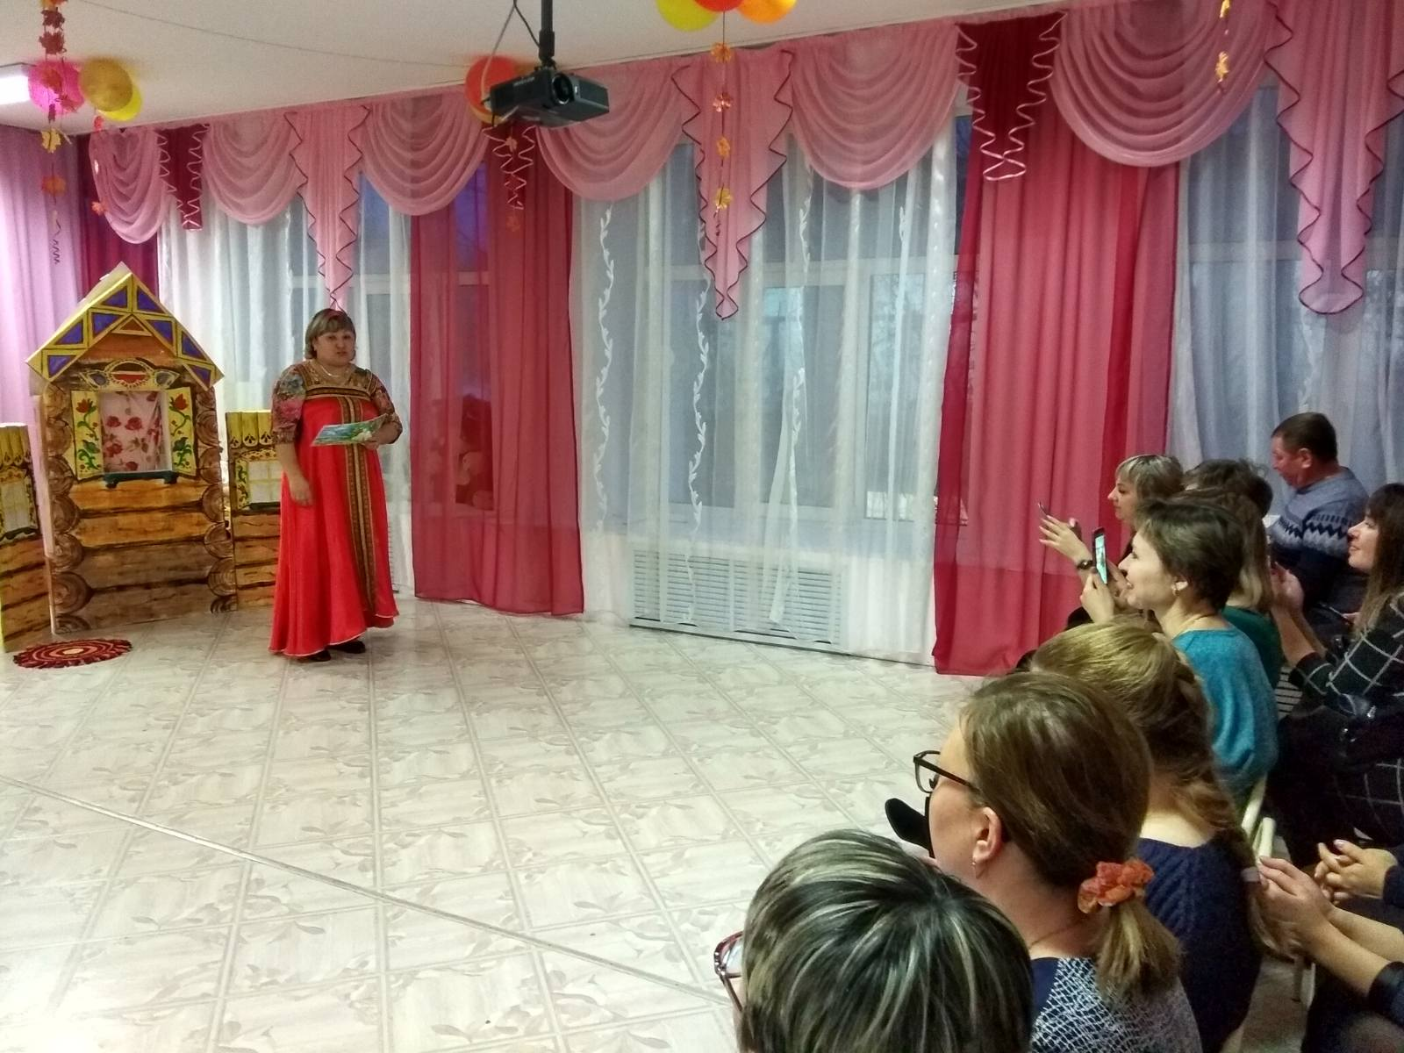

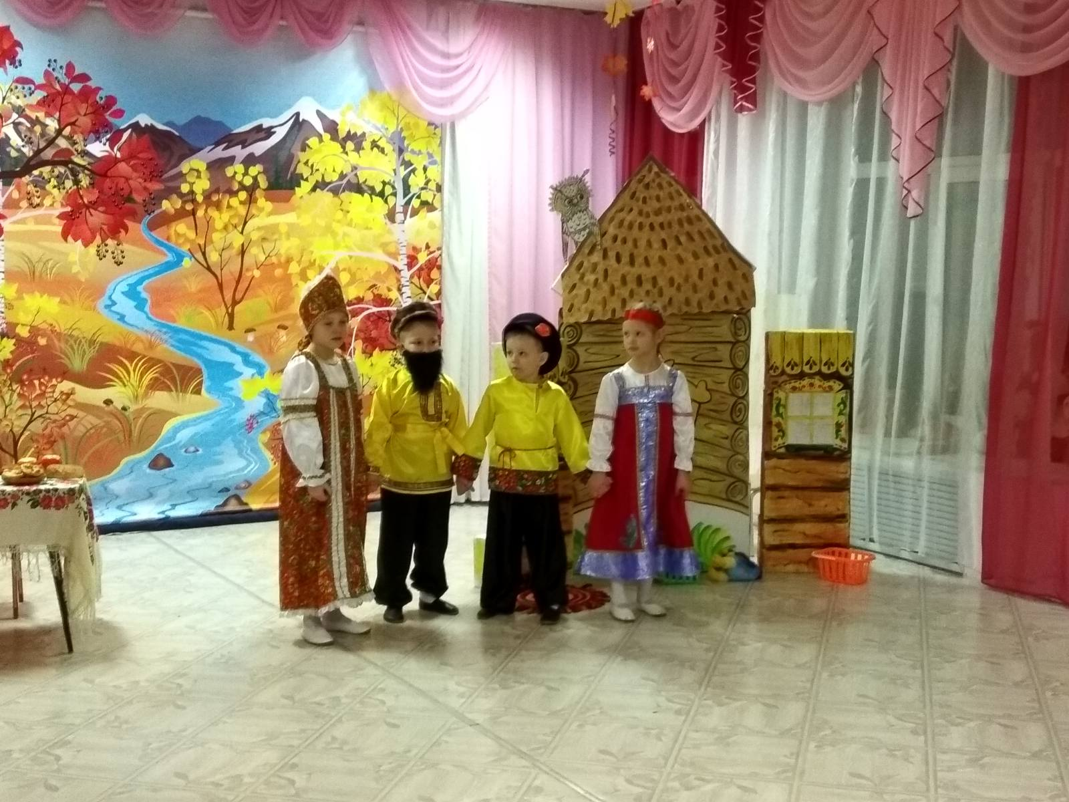

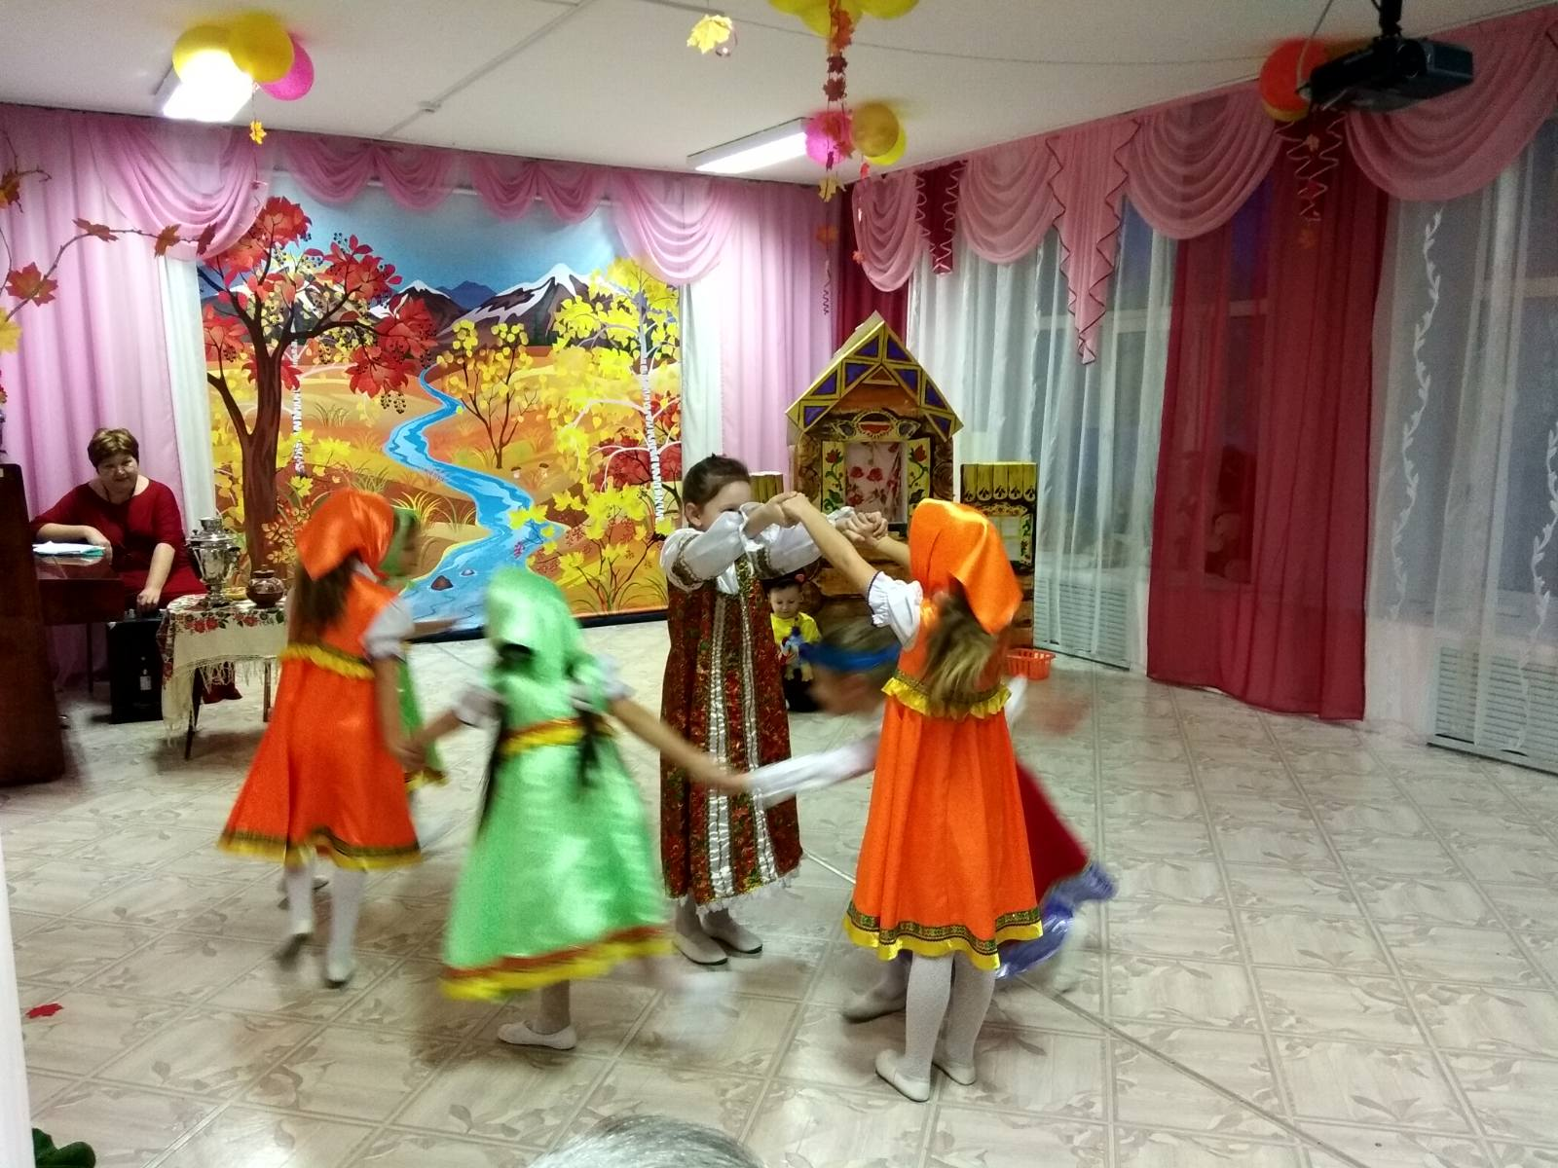

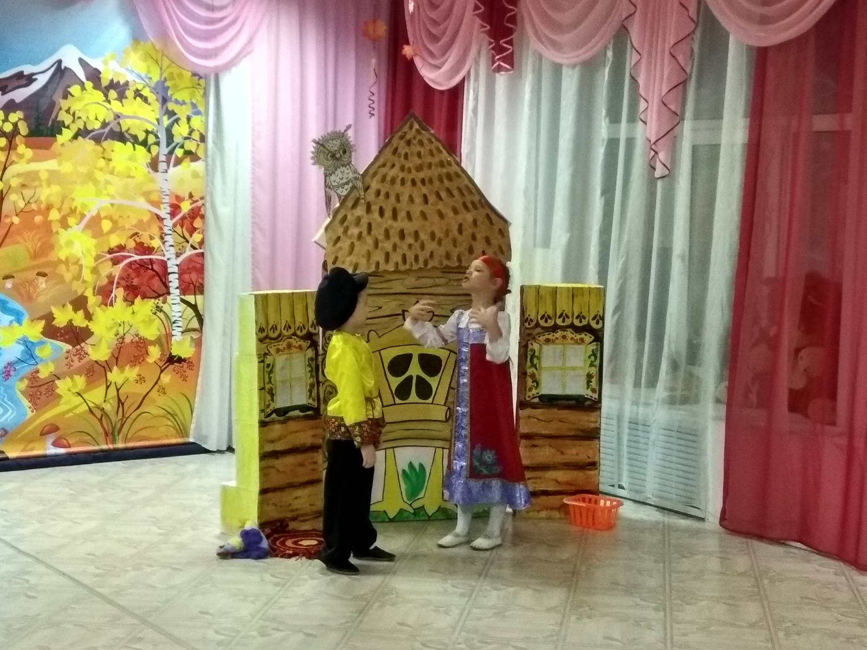

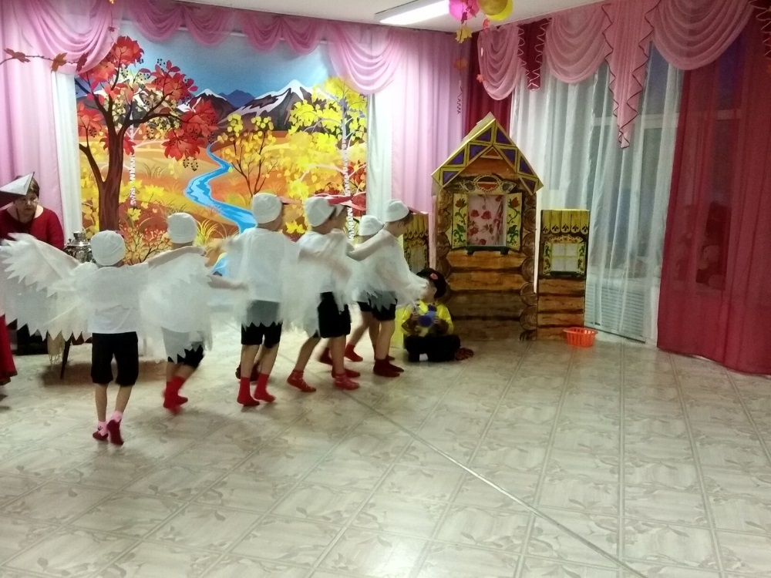

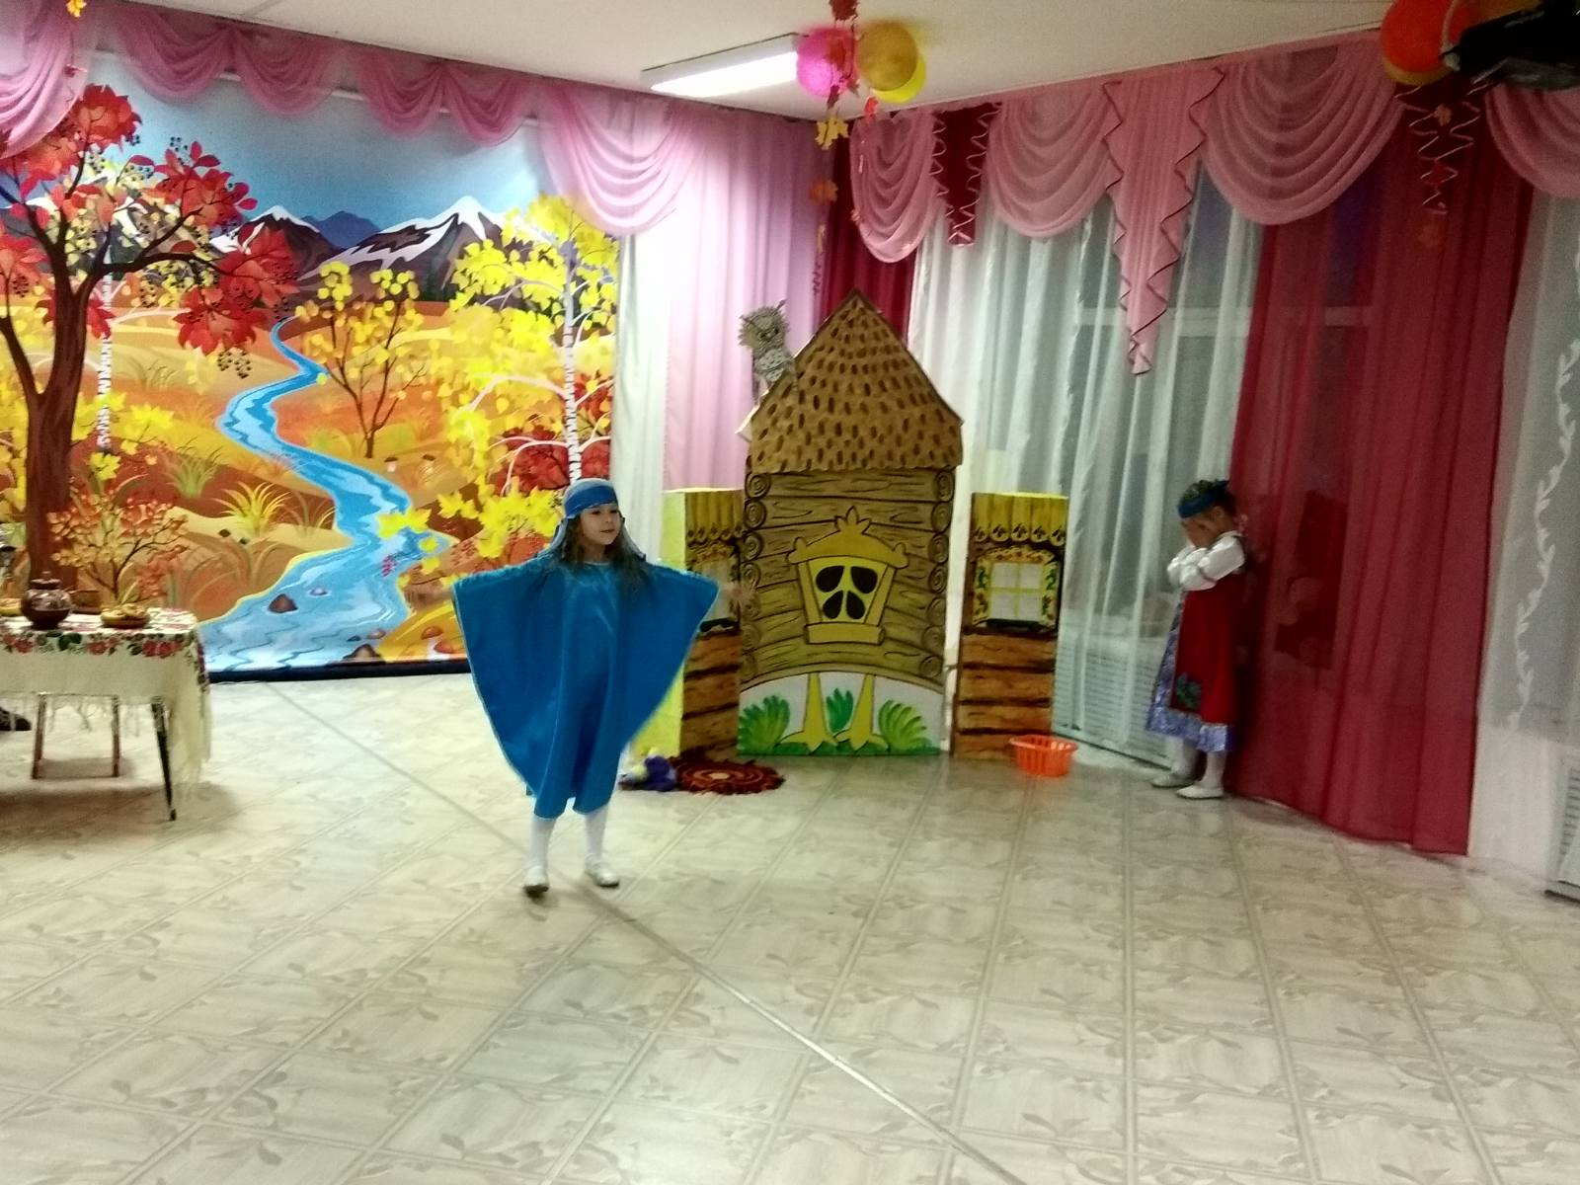

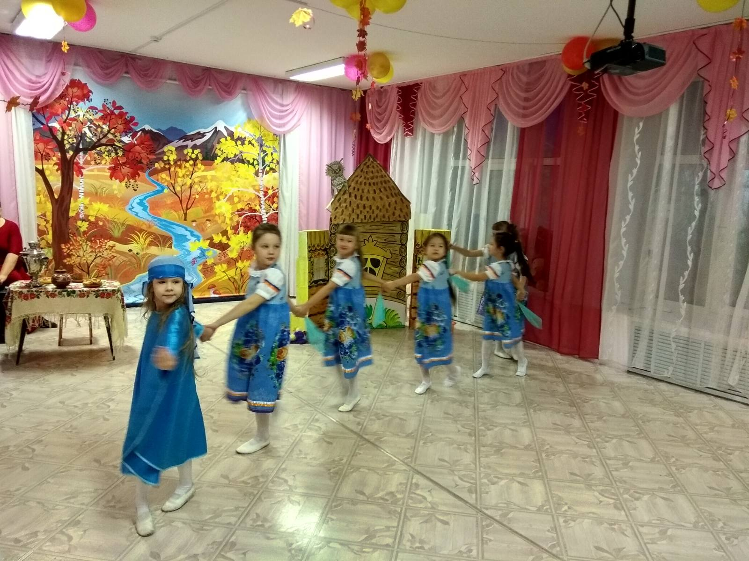

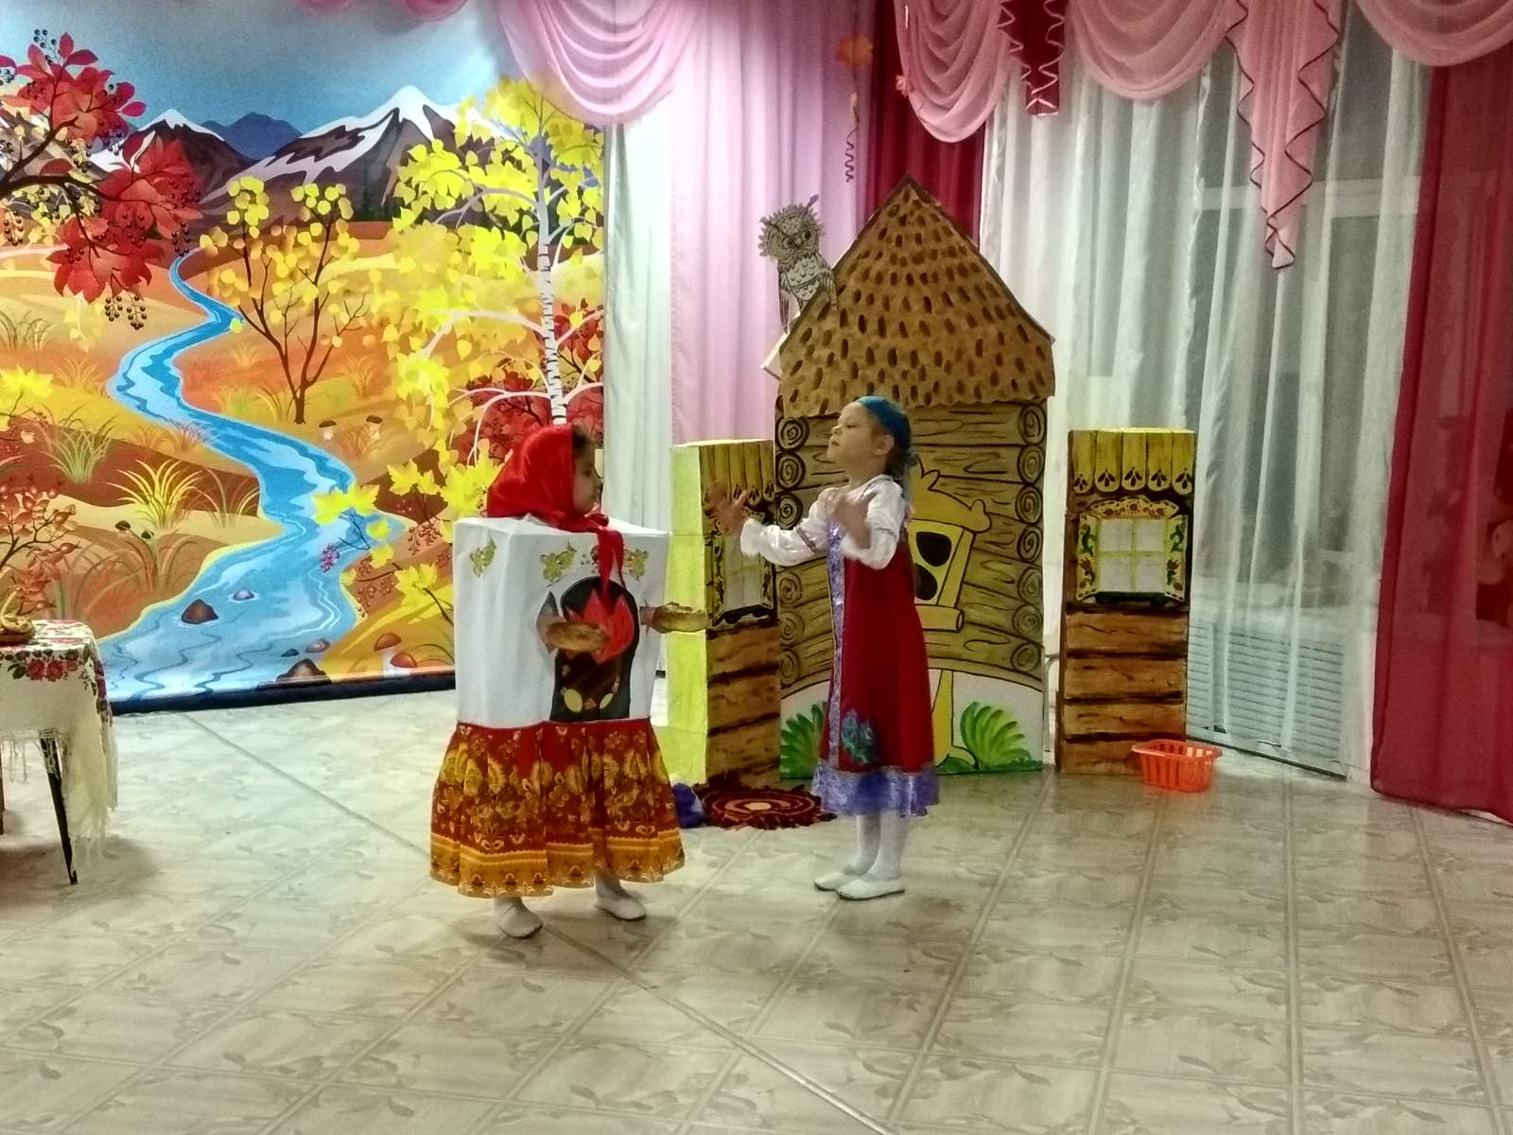

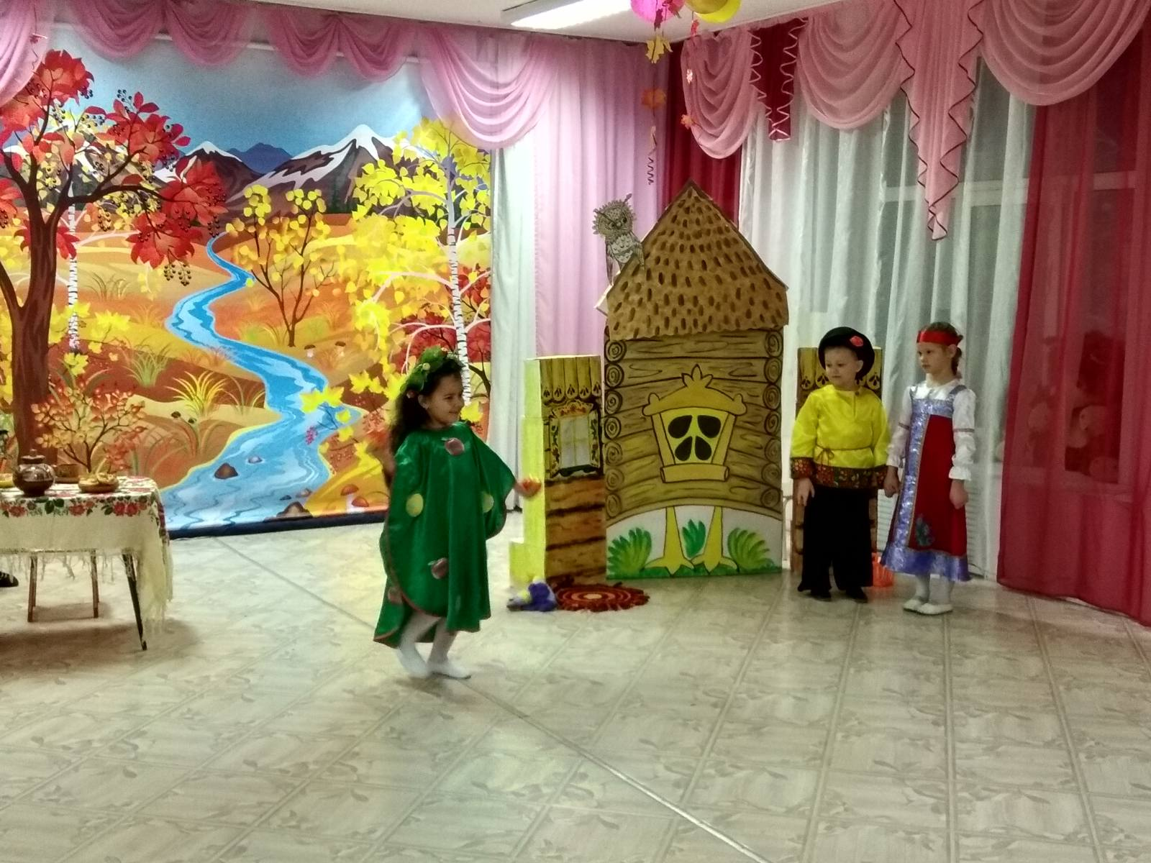

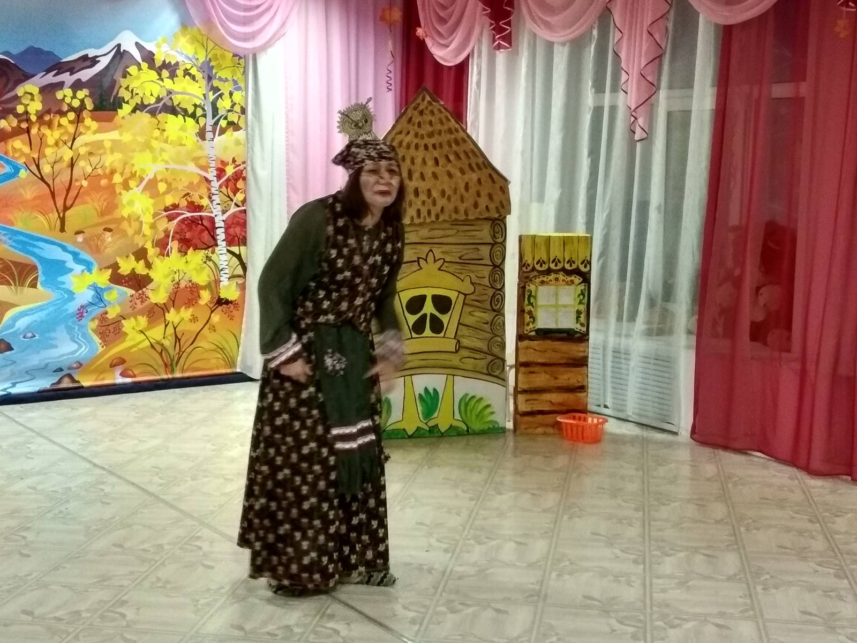

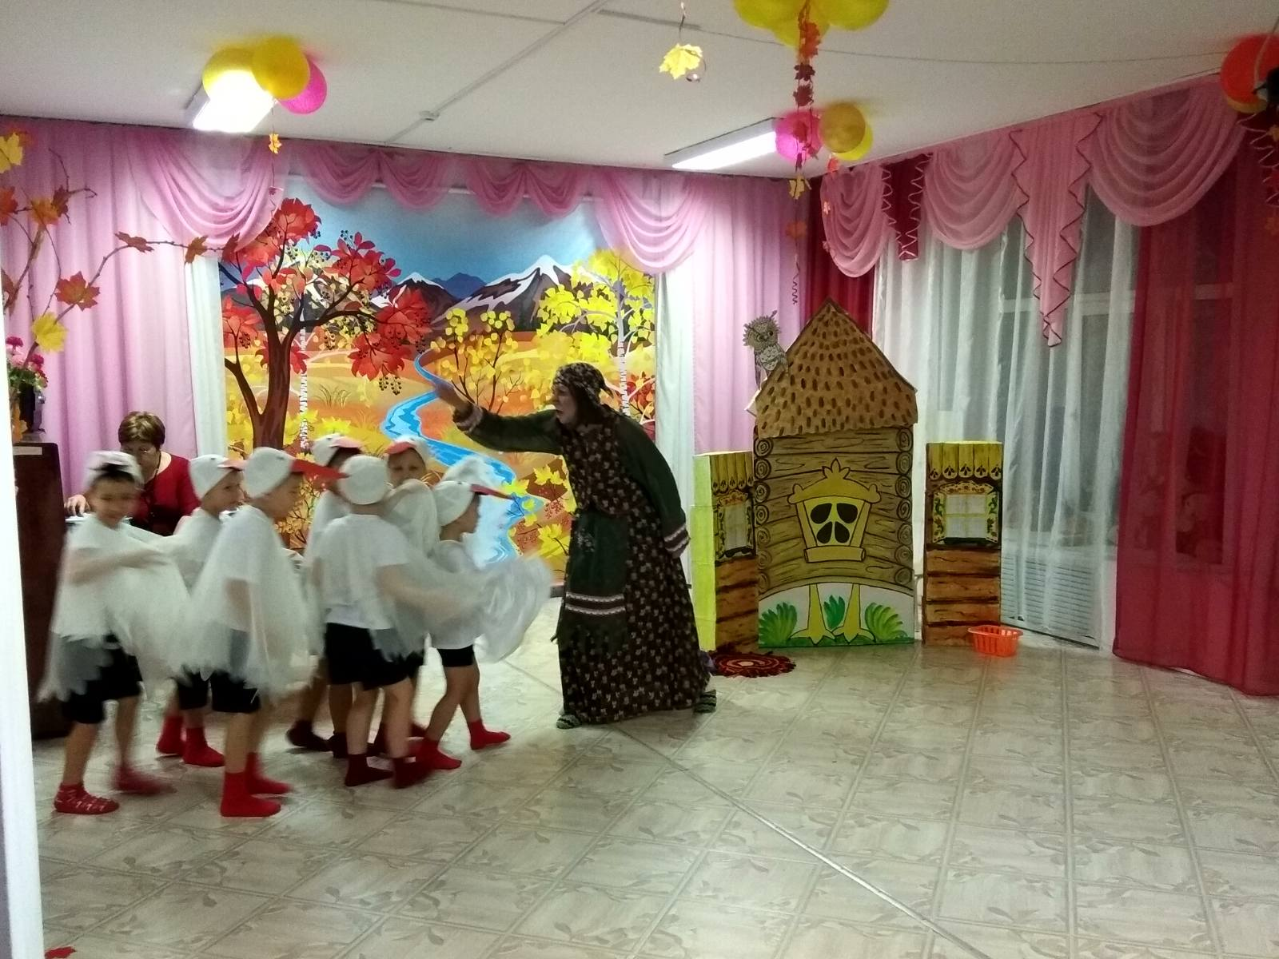

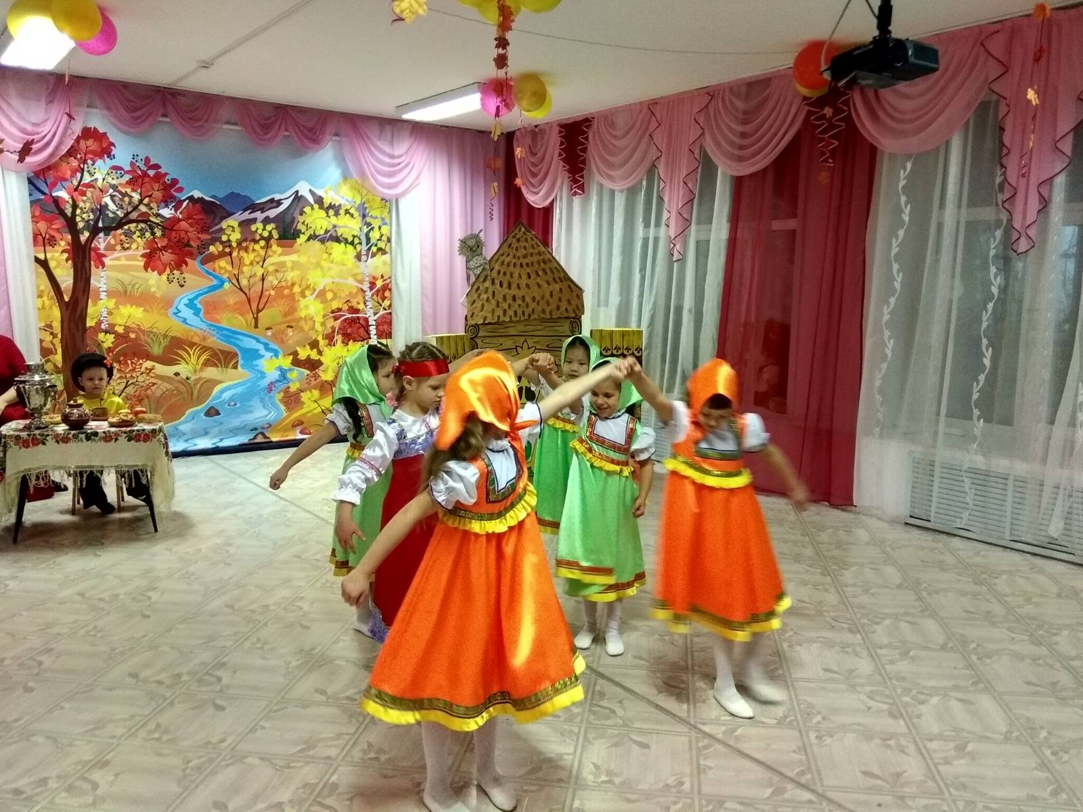



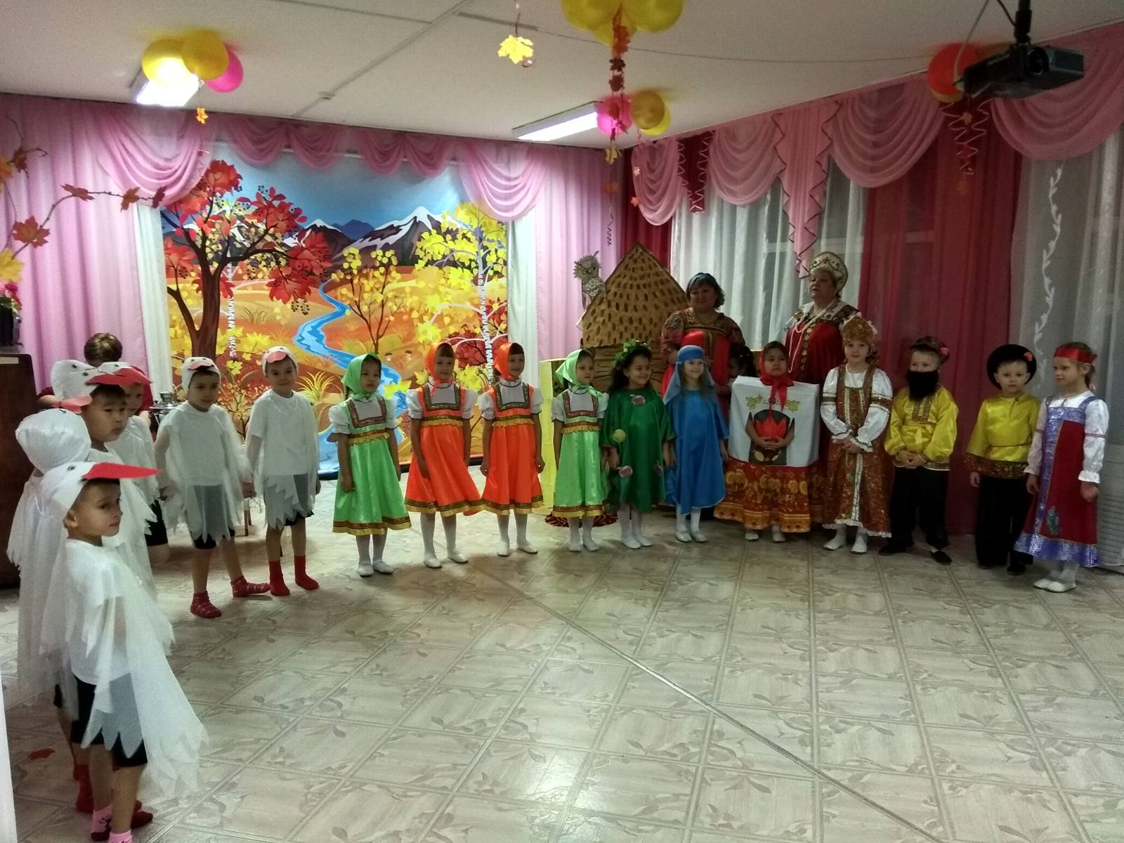

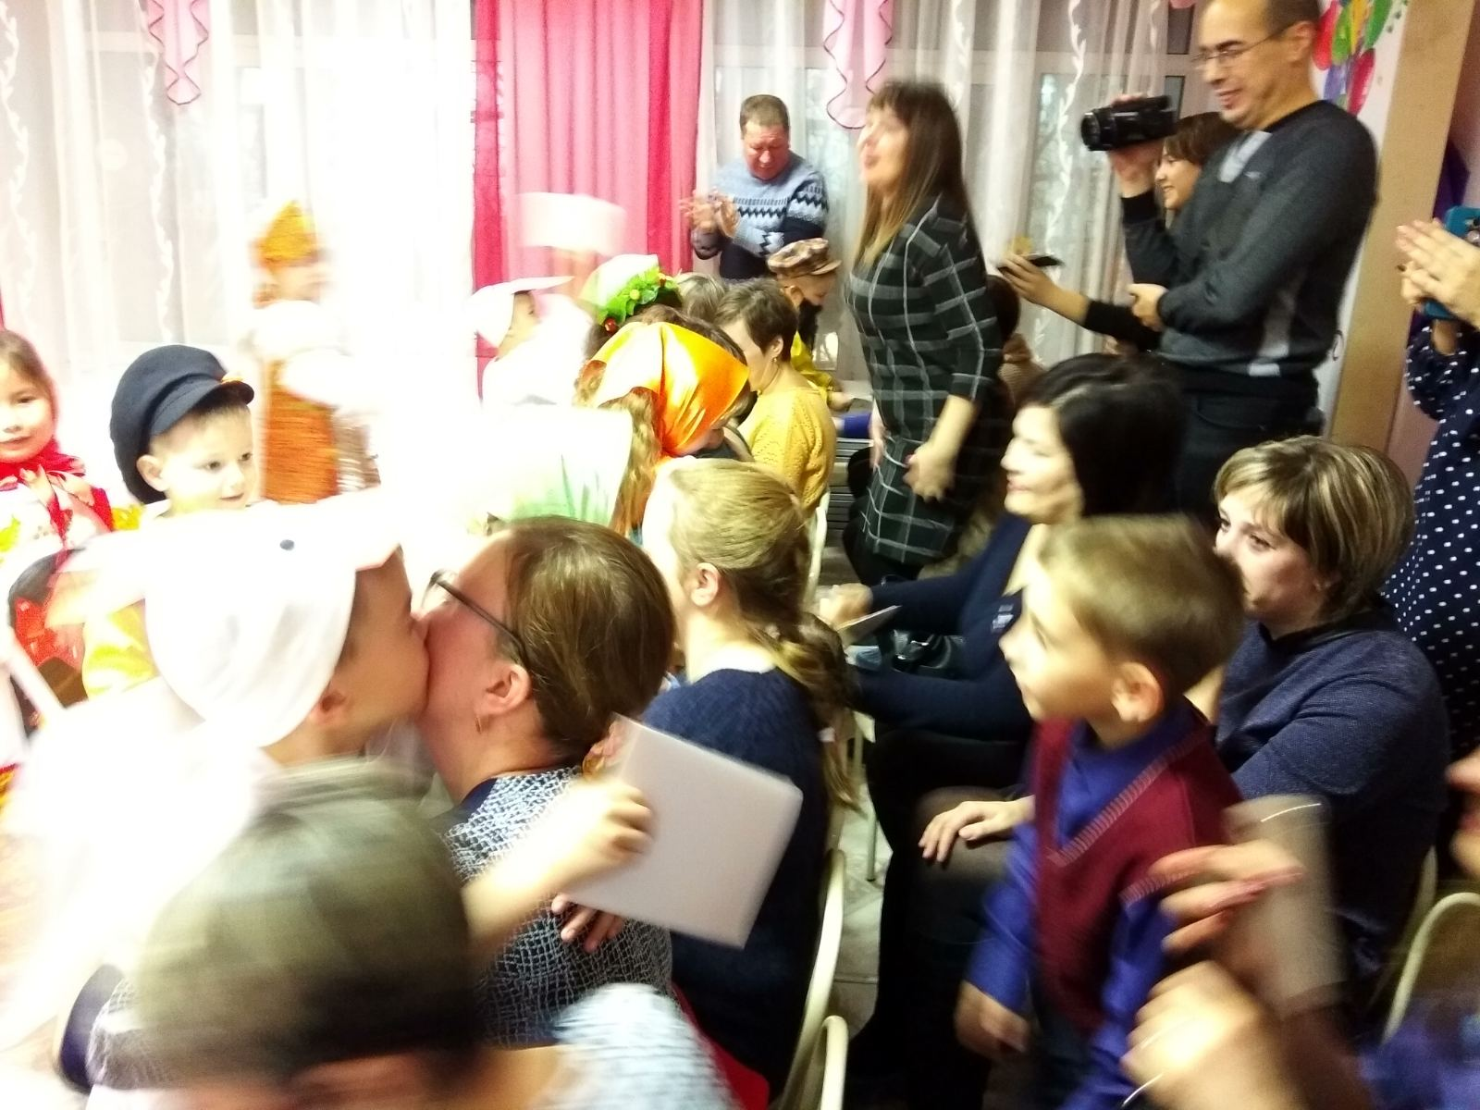

Протяну я руки к маме,  
Нежно-нежно обниму,  
Пусть моя мамуля знает:  
Всех сильней её люблю!  
Дружно скажут все-все дети:  
Мама — лучшая на свете!